国土资源部外网证书在线服务系统
（RA Online）
使用手册

上海格尔软件股份有限公司
2017年6月
目 录
1 系统简介 1
2 更新证书步骤 2
2.1 步骤一：IE设置 2
2.2 步骤二：更新证书 7
3 常见问题及解决方法 8
3.1 问题1：无法正常打开网页 8
3.2 问题2：用户当前状态为“非待签发”状态 9
3.3 问题3：警告提示“潜在的脚本冲突” 9
4 技术支持 10

系统简介
国土资源部外网证书在线服务系统，简称RA Online系统，主要用于更新用户证书，使得用户数字证书具有更长的使用期限。用户需要通过Internet Explorer浏览器访问RA Online。

更新证书步骤

步骤一：IE设置
第一步：安装IE配置工具。
具体方法：首先，打开IE浏览器，输入您登陆系统的网址（应用系统url），下载相关的运行环境配置工具，下载并保存在本地桌面，解压后出现如下程序：
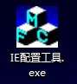
双击运行IE配置工具，等待配置完成，如下图：
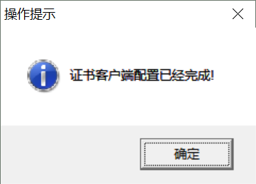

第二步：检查配置是否成功。
具体方法：打开IE浏览器，在菜单栏中点击“工具”菜单，选择“Internet选项”；在弹出的窗口中点击“安全”选项卡，选中 “受信任的站点（可信站点）”后，点击“站点”按钮，在弹出的窗口中查看是否列出了如下可信站点地址：http://*.mlr.gov.cn/，如下图：
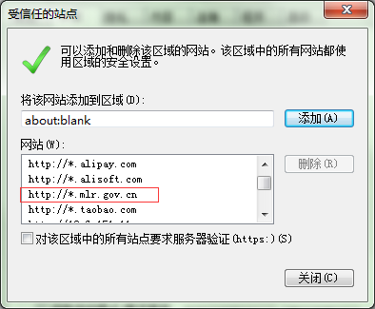

第三步：设置自定义级别。
在添加完可信站点后，点击可信站点->自定义级别，修改ActiveX控件和插件。设置如图：
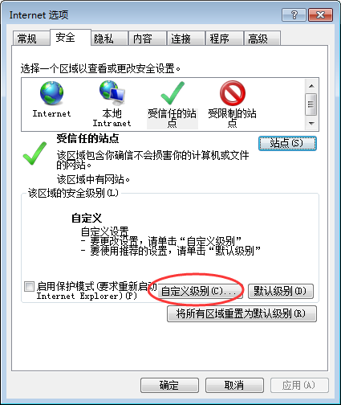
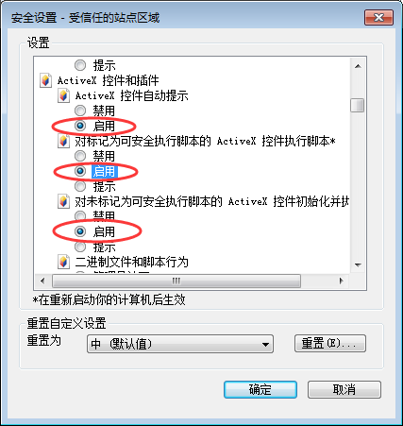
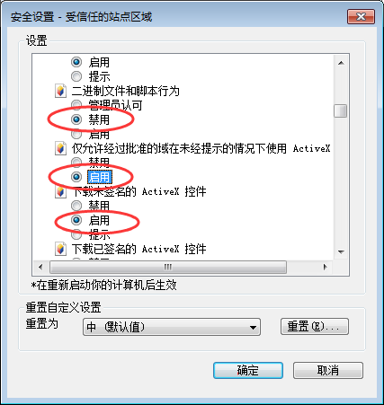
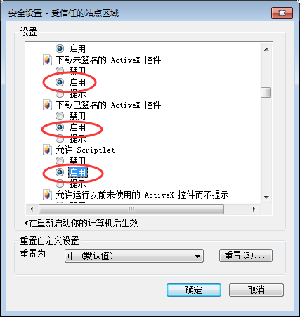
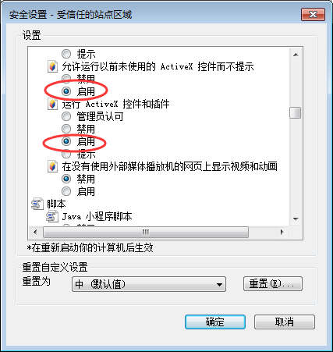

步骤二：更新证书
第一步：安装USBKEY驱动
（如果您的电脑已经安装过USBKEY驱动，则可以略过安装驱动的步骤。）
具体安装方法请参考您的USBKEY使用手册，本文不在赘述。
第二步：插入USBKEY。
请将USBKEY插入电脑USB口，当右下角有显示USBKEY驱动图标后，说明驱动已经正常安装，可以进更新。
第二步：更新证书
具体方法：打开IE浏览器，在地址栏中输入http://raonline.mlr.gov.cn/index_csp.jsp
并按回车键。
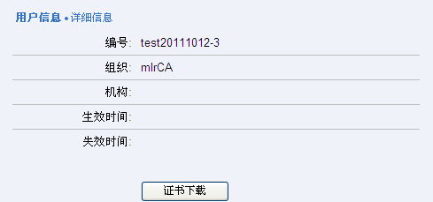
点击证书下载：输入您使用的USBKEY的PIN码，系统将会自动为您下载并安装证书，出现下图所示页面表示证书更新成功，如下图：
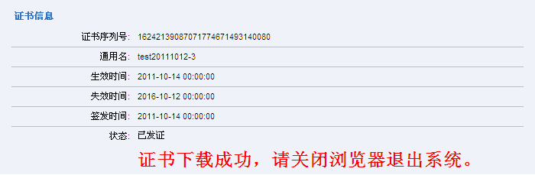
证书下载成功后，您可以重新打开IE浏览器访问国土资源的业务系统。

常见问题及解决方法

问题1：无法正常打开网页
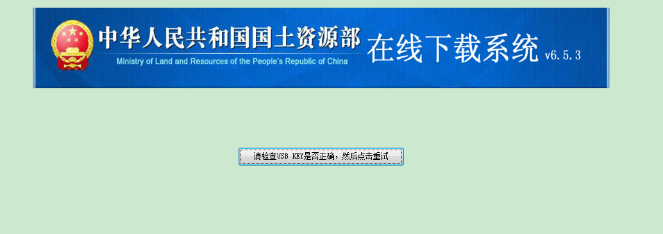
序号 | 问题描述 | 解决方法
 | USBKEY未插入电脑USB口，或者USB口损坏。 | 重新将您的USBKEY到本机其他USB口。
 | USBKEY驱动程序未安装，或者安装不正确。 | 卸载USBKEY驱动程序，并重新安装。打开您所登录的系统找到对应的KEY驱动进行下载安装。
 | USBKEY驱动程序已经安装，但系统托盘（任务栏右下角）没有出现USBKEY图标。 | USBKEY没有自动启动，请您联系国土资源部信息中心RA管理员.

问题2：用户当前状态为“非待签发”状态
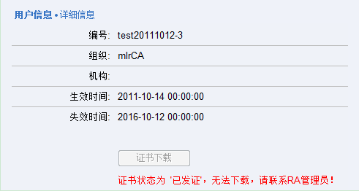
错误原因：
您的证书已经被更新，不能再为您更新。
解决方法：
请您联系国土资源部信息中心RA管理员。

问题3：警告提示“潜在的脚本冲突”
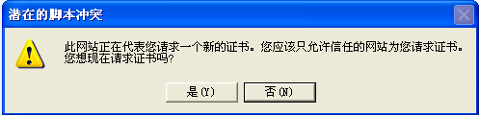
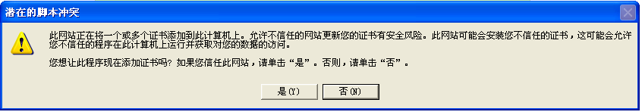
提示原因：
此提示为你的IE浏览器的配置项过高导致。
解决方法：
此提示可以忽略，点击“是”按钮即可。

技术支持
用户可以通过下列途径获得技术支持：
Web站点：http://www.koal.com
地址：北京市东城区朝阳门北大街8号富华大厦D座5层格尔软件
电话：010-65541200

